## User Requirement Definition

### Function Requirement Definition: ระบบจัดการรายงาน

#### Use Case Diagram Level 1: ระบบจัดการรายงาน(UC700)

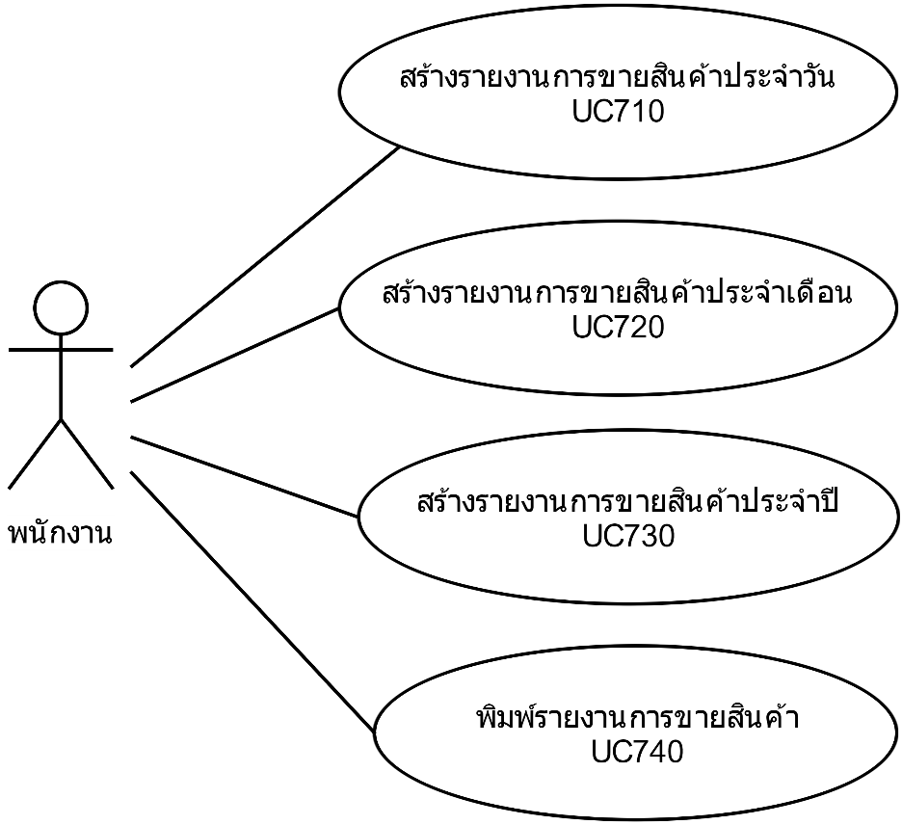

Use Case: UC710

Requirement ID:

Diagram



Brief Description

ใช้สำหรับการสร้างรายงานการขายสินค้าประจำวัน

Initial Step-By-Step Description

1. พนักงานเลือกเมนู “สร้างรายงานการขายสินค้าประจำวัน”

2. ระบบแสดงหน้าจอการสร้างรายงานการขายสินค้าประจำวัน

3. พนักงานเลือกวันที่, เดือน และ ปี เพื่อทำการสร้างรายงานการขายสินค้าประจำวัน

4. ระบบแสดงรายงานการขายสินค้าประจำวัน

Xref: [PharmacySystem-SRS]/2.1./pg.4

Use Case: UC720

Requirement ID:

Diagram



Brief Description

ใช้สำหรับการสร้างรายงานการขายสินค้าประจำเดือน

Initial Step-By-Step Description

1. พนักงานเลือกเมนู “สร้างรายงานการขายสินค้าประจำเดือน”

2. ระบบแสดงหน้าจอการสร้างรายงานการขายสินค้าประจำเดือน

3. พนักงานเลือกเดือนและ ปี เพื่อทำการสร้างรายงานการขายสินค้าประจำเดือน

4. ระบบแสดงรายงานการขายสินค้าประจำเดือน

Xref: [PharmacySystem -SRS]/2.2./pg.5

Use Case: UC730

Requirement ID:

Diagram



Brief Description

ใช้สำหรับการสร้างรายงานการขายสินค้าประจำปี

Initial Step-By-Step Description

1. พนักงานเลือกเมนู “สร้างรายงานการขายสินค้าประจำปี”

2. ระบบแสดงหน้าจอการสร้างรายงานการขายสินค้าประจำปี

3. พนักงานเลือกปี เพื่อทำการสร้างรายงานการขายสินค้าประจำปี

4. ระบบแสดงรายงานการขายสินค้าประจำปี

Xref: [PharmacySystem -SRS]/2.3./pg.6

Use Case: UC740

Requirement ID:

Diagram



Brief Description

ใช้สำหรับการพิมพ์รายงานการขายสินค้า

Initial Step-By-Step Description

1. หลังพนักงานเลือกรายงานการขายสินค้าที่ต้องการจะพิมพ์

2. ระบบแสดงหน้าจอตัวอย่างรายงานที่จะพิมพ์

3. พนักงานสั่งพิมพ์รายงาน

4. ระบบจะสั่งพิมพ์รายงานออกมา

Xref: [PharmacySystem -SRS]/2.4./pg.7

# System Requirement Specification

* 1. สร้างรายงานการขายสินค้าประจำวัน

|  |  |
| --- | --- |
| Use Case Name:: | สร้างรายงานการขายสินค้าประจำวัน:: UC710 |
| Requirement ID:: |  |
| Xref:: | [PharmacySystem-SRS]/UseCase:UC710/pg.2 |
| Actor:: | พนักงาน |
| Priority:: | High |
| Status:: | Complete |
| Pre-conditions  /Assumptions:: | ระบบแสดงหน้าจอเมนูหลัก |
| Post-conditions:: | ระบบแสดงรายงานการขายสินค้าประจำวัน |
| Flow of Events:: | 1. พนักงานเลือกเมนู “สร้างรายงานการขายสินค้าประจำวัน” [A1]  2. ระบบแสดงหน้าจอการสร้างรายงานการขายสินค้าประจำวัน  3. พนักงานเลือกวันที่, เดือน และ ปี เพื่อทำการสร้างรายงานการขายสินค้าประจำวัน [E1]  4. ระบบแสดงรายงานการขายสินค้าประจำวัน |
| Alternative of Events:: | [A1] พนักงานกดเลือกเมนูอื่น เมื่อไม่ต้องการสร้างรายงานการขายประจำวัน |
| Exception Flow of Events:: | [E1] กรณีพนักงานเลือกวันที่, เดือน และ ปี ที่ต้องการสร้างรายงานที่ไม่มีข้อมูลการขายสินค้าในฐานข้อมูล ระบบจะแสดงข้อความเตือนให้เลือกใหม่อีกครั้ง |
| UI Xref:: |  |
| Note:: | N/A |

2.2 สร้างรายงานการขายสินค้าประจำเดือน

|  |  |
| --- | --- |
| Use Case Name:: | สร้างรายงานการขายสินค้าประจำเดือน:: UC720 |
| Requirement ID:: |  |
| Xref:: | [PharmacySystem-SRS]/UseCase:UC720/pg.2 |
| Actor:: | พนักงาน |
| Priority:: | High |
| Status:: | Complete |
| Pre-conditions  /Assumptions:: | ระบบแสดงหน้าจอเมนูหลัก |
| Post-conditions:: | ระบบแสดงรายงานการขายสินค้าประจำปี |
| Flow of Events:: | 1. พนักงานเลือกเมนู “สร้างรายงานการขายสินค้าประจำเดือน” [A1]  2. ระบบแสดงหน้าจอการสร้างรายงานการขายสินค้าประจำเดือน  3. พนักงานเลือกเดือนและ ปี เพื่อทำการสร้างรายงานการขายสินค้าประจำเดือน[E1]  4. ระบบแสดงรายงานการขายสินค้าประจำเดือน |
| Alternative of Events:: | [A1] พนักงานกดเลือกเมนูอื่น เมื่อไม่ต้องการสร้างรายงานการขายประจำเดือน |
| Exception Flow of Events:: | [E1] กรณีพนักงานเลือกเดือนและ ปี ที่ต้องการสร้างรายงานที่ไม่มีข้อมูลการขายสินค้าในฐานข้อมูล ระบบจะแสดงข้อความเตือนให้เลือกใหม่อีกครั้ง |
| UI Xref:: |  |
| Note:: | N/A |

2.3 สร้างรายงานการขายสินค้าประจำปี

|  |  |
| --- | --- |
| Use Case Name:: | สร้างรายงานการขายสินค้าประจำปี:: UC730 |
| Requirement ID:: |  |
| Xref:: | [PharmacySystem-SRS]/UseCase:UC730/pg.3 |
| Actor:: | พนักงาน |
| Priority:: | High |
| Status:: | Complete |
| Pre-conditions  /Assumptions:: | ระบบแสดงหน้าจอเมนูหลัก |
| Post-conditions:: | ระบบแสดงรายงานการขายสินค้าประจำปี |
| Flow of Events:: | 1. พนักงานเลือกเมนู “สร้างรายงานการขายสินค้าประจำปี” [A1]  2. ระบบแสดงหน้าจอการสร้างรายงานการขายสินค้าประจำปี  3. พนักงานเลือกวันที่, เดือน และ ปี เพื่อทำการสร้างรายงานการขายสินค้าประจำปี[E1]  4. ระบบแสดงรายงานการขายสินค้าประจำปี |
| Alternative of Events:: | [A1] พนักงานกดเลือกเมนูอื่น เมื่อไม่ต้องการสร้างรายงานการขายประจำปี |
| Exception Flow of Events:: | [E1] กรณีพนักงานเลือกปี ที่ต้องการสร้างรายงานที่ไม่มีข้อมูลการขายสินค้าในฐานข้อมูล ระบบจะแสดงข้อความเตือนให้เลือกใหม่อีกครั้ง |
| UI Xref:: |  |
| Note:: | N/A |

2.4 พิมพ์รายงานการขายสินค้า

|  |  |
| --- | --- |
| Use Case Name:: | พิมพ์รายงานการขายสินค้า:: UC740 |
| Requirement ID:: |  |
| Xref:: | [PharmacySystem-SRS]/UseCase:UC740/pg.3 |
| Actor:: | พนักงาน |
| Priority:: | High |
| Status:: | Complete |
| Pre-conditions  /Assumptions:: | ระบบแสดงรายงานการขายสินค้า |
| Post-conditions:: | ระบบจะสั่งพิมพ์รายงานออกมา |
| Flow of Events:: | 1. หลังพนักงานเลือกรายงานการขายสินค้าที่ต้องการจะพิมพ์  2. ระบบแสดงหน้าจอตัวอย่างรายงานที่จะพิมพ์  3. พนักงานสั่งพิมพ์รายงาน [A1]  4. ระบบจะสั่งพิมพ์รายงานออกมา |
| Alternative of Events:: | [A1] พนักงานกดยกเลิก เมื่อไม่ต้องการพิมพ์รายงานการขายสินค้านั้น |
| Exception Flow of Events:: | - |
| UI Xref:: |  |
| Note:: | N/A |